大戏！“港独”基金会分赃不均开始“狗咬狗”……

目前，已经有相关内部人员透露，这件事概括起来，不过是“狗咬狗，一嘴毛”……

**举报“星火同盟”基金的，正是著名的“612人道支持基金”。**

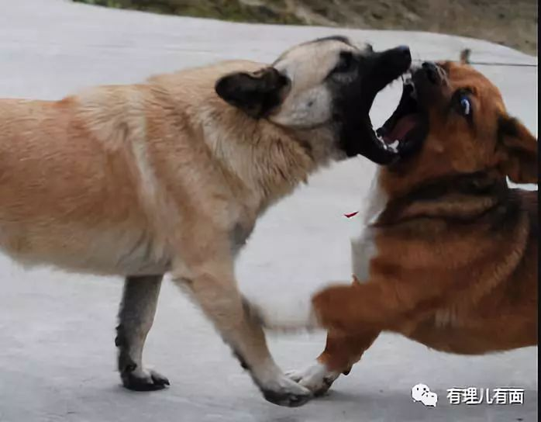

为啥呢？为钱呗！目前这两家基金会，是黄丝们的主要捐款对象，两者可以算是竞争关系。而如果“星火同盟基金”账户被关后，其竞争者“612基金”会获得更多捐款支持……

当然，坊间早前就有传闻，“612基金”之所以总被质疑，暗地里挑头的就是“星火同盟”。“612基金”这是以牙还牙，看谁更狠……

目前，“星火同盟基金”的账户到底会不会被关，怕是“612基金”比谁都急！

好一出大戏！

“狗咬狗，一地狗毛”！现在，除了静静的鼓掌，我真的由衷的想说一句：

老郭说的对！我顶啊……

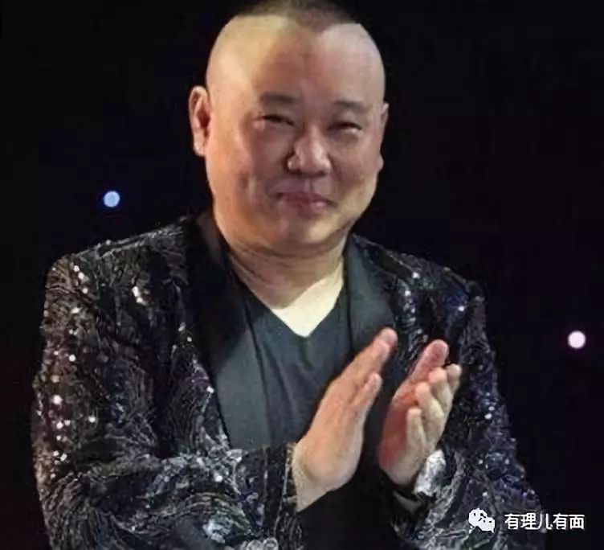

有里儿有面

**微信扫一扫赞赏作者** **赞赏**

已喜欢，对作者说句悄悄话

取消

**发送给作者**

**发送**

最多40字，当前共字

 人赞赏

上一页 1/3 下一页

长按二维码向我转账

受苹果公司新规定影响，微信 iOS 版的赞赏功能被关闭，可通过二维码转账支持公众号。

### 精选留言

用户设置不下载评论